«ПОГОДЖЕНО» СХЕМА
Начальник УПП в м. Чернігові тимчасової організації дорожнього руху громадського транспорту для об’їзду
_______________О.В. Леонов перехрестя проспекту Миру з вулицями Козацькою та Героїв Чорнобиля
« » _____________ 2016 р. з 11 по 14 червня 2016 року на ділянці від вул. Громадської до вул. Героїв Чорнобиля в обох напрямках

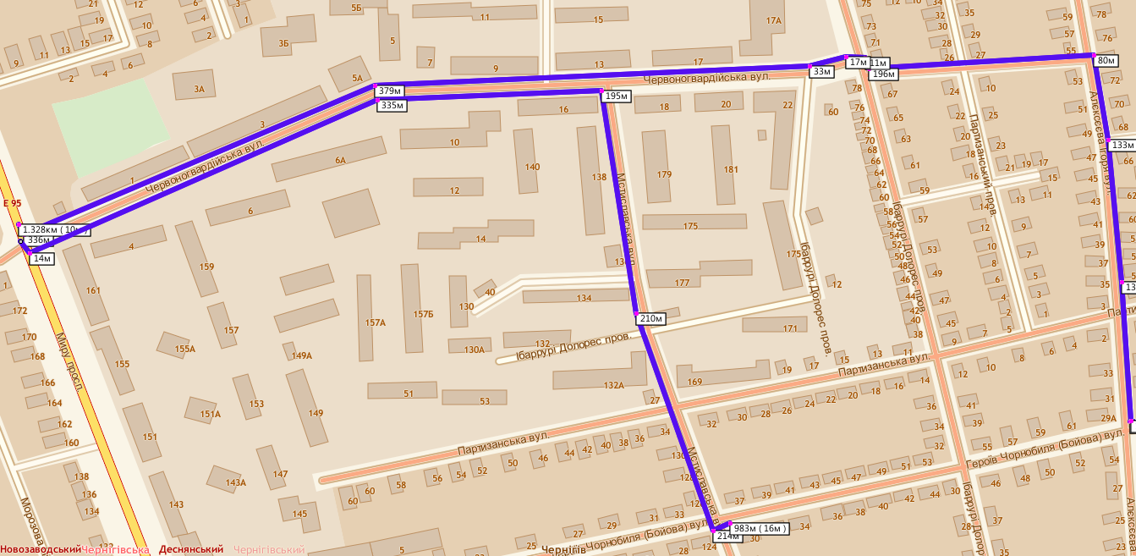

Начальник управління транспорту та зв’язку Чернігівської міської ради О. В. Бєльський

